重庆大学大数据与软件学院

上 机 报 告

上机名称 | 利用wireshark分析协议HTTP
课程名称 | 计算机网络

开课实验室：DS-1501 2025 年 3 月 16 日
姓 名 |  |  | 学号 |  | 成 绩
上机（项目）名称 |  |  | 利用wireshark分析协议HTTP |  | 指导教师 | 高旻
教师评语 | 教师签名：高旻  年 月 日

一、实验目的
分析HTTP协议
二、实验内容
利用Wireshark俘获HTTP分组/ HTTP GET/response交互/ HTTP条件GET/response交互/获取长文件/嵌有对象的HTML文档
三、使用的软件、硬件
与因特网连接的计算机，操作系统为Windows，安装有Wireshark、IE等软件
四、实验步骤及实验过程原始记录(数据、图表、计算等，需要有截图和简要说明)
Q1:HTTP/1.1

Q1
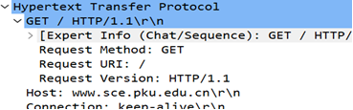

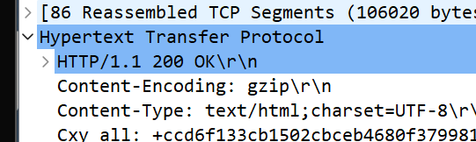

Q2:优先接受简体中文
Q3:
我的ip：172.20.10.14
服务器ip：220.181.33.105
Q4：
200 OK

Q5:2018/4/9/11：26：26 周一
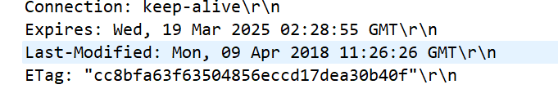

Q6:806字节

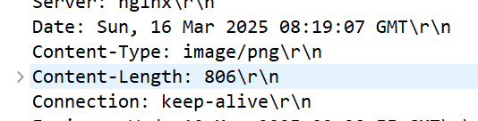

Q7:
没有

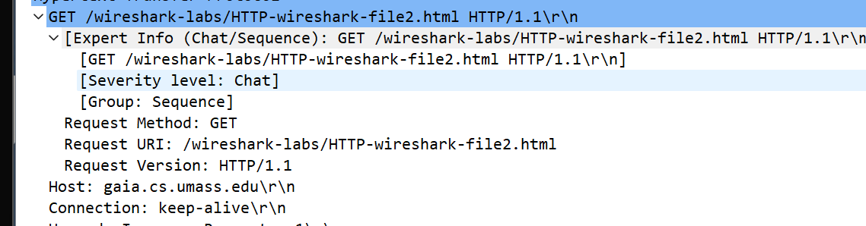

Q8: 是，在Line_based text data中

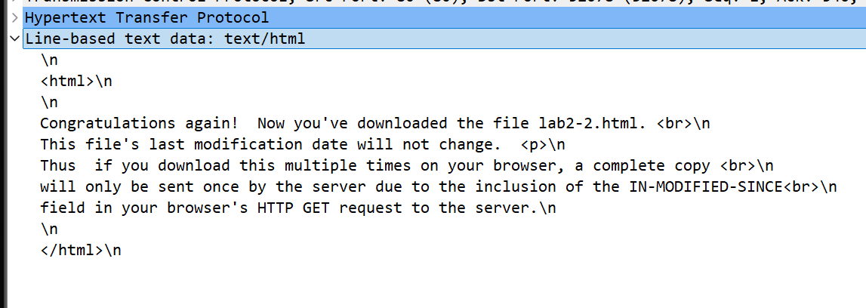

Q9:在第三个get请求中有，表示页面最后修改的时间

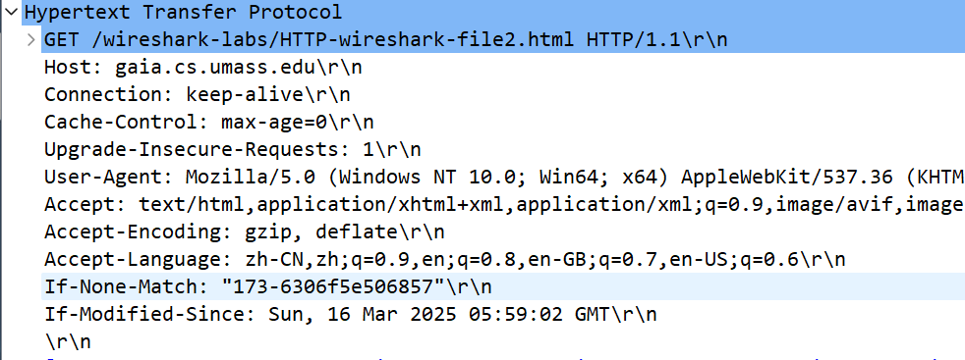

Q10:
状态码： 304. 服务器没有明确返回文件内容。因为返回304状态码，意思是不返回文件内容。具体原因：浏览器端缓存页面最后修改时间与服务器端时间一致，返回304状态码，客户端接到之后，就直接把本地缓存文件显示到浏览器中。

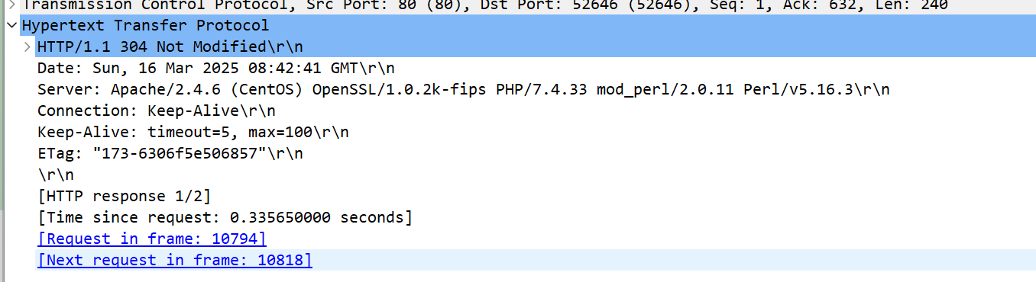

Q11:一个

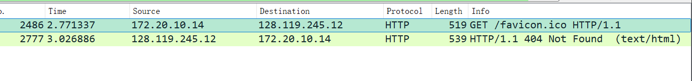
Q12:404 NOT FOUND

Q13:三个GET请求，
Ip分别是：128.119.245.12 128.119.245.12 178.79.137.164

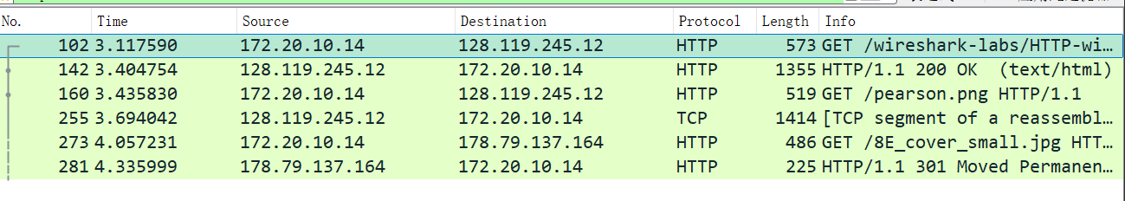

Q14:
并行，因为两个图片是连续请求，不需要等第一个请求得到回复后才继续第二次请求。有时候不同网络环境下，可能抓到的包是在对应请求得到回应后才继续第二次的请求，有时候是不需要等第一个请求得到回复后才继续第二次请求。可以多抓几次试试。只有存在不需要等第一个请求得到回复后才继续第二次请求的情况，就说明是并行的

